**Praktijkopdracht suikerbieten**

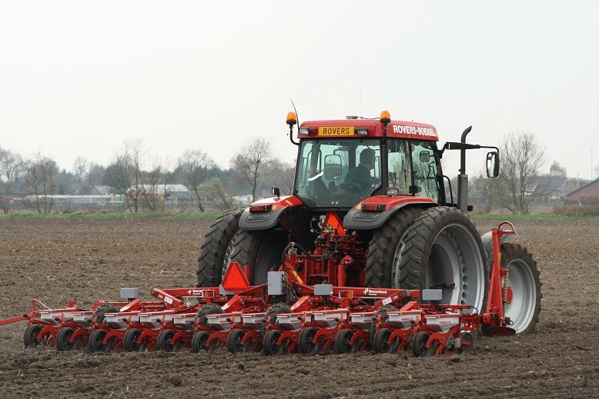

Bij je stagebedrijf of bij een akkerbouwer ga je informatie verzamelen over de suikerbietenteelt op het bedrijf.

Naam bedrijf: ……………………………………………….. Plaats:……………………………………..

1. **Geef per teelt de oppervlakte aan die op het bedrijf wordt geteeld:**
   1. suikerbieten …. ha, ras(sen) …………………………………………………….
2. **Wat is de voorvrucht van de teelt?** Geef ook aan, wat de voor en nadelen zijn van deze voorteelt.
   1. Voordelen:
   2. Nadelen:
3. **Raskeuze**

Bij de raskeuze kun je kiezen voor rassen met een rhizomanie, rhizoctonia en bietencysteaaltjes resistentie.

Geef van ze drie ziektes aan wat de verschijnselen zijn in het veld. Zie ook de beeldenbank gewasbescherming. Vul hieronder in:

<http://databank.groenkennisnet.nl/>

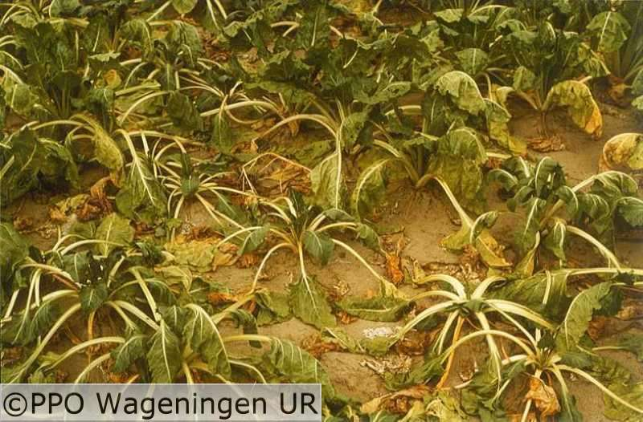

Naam ziekte: …………………………………………………………………………………………………

Verschijnselen in het veld: ………………………………………………………………………………

………………………………………………………………………………………………………………………..

Twee rassen met een hoge resistentie tegen deze ziekte:

…………………………………………… en …………………………………………………………………….

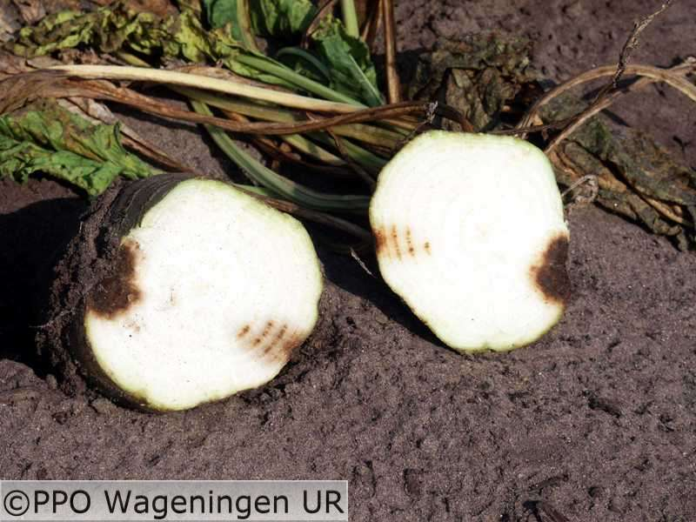

Naam ziekte: …………………………………………………………………………………………………

Verschijnselen in het veld: ………………………………………………………………………………

………………………………………………………………………………………………………………………..

Twee rassen met een hoge resistentie tegen deze ziekte:

…………………………………………… en …………………………………………………………………….

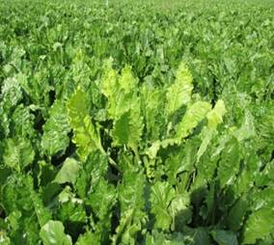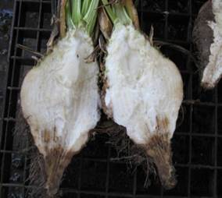

**Bron: website IRS**

Naam ziekte: …………………………………………………………………………………………………

Verschijnselen in het veld: ………………………………………………………………………………

………………………………………………………………………………………………………………………..

Twee rassen met een hoge resistentie tegen deze ziekte:

…………………………………………… en …………………………………………………………………….

Is er grondonderzoek gedaan op het voorkomen van bietencysteaaltjes?

Noteer de uitslag en het advies.

………………………………………………………………………………………………

**Op de site van het IRS vind je veel informatie over de rassenkeuze bij suikerbieten.**

<http://www.irs.nl/userfiles/Betatip_documenten/Zaadbrochure_2015.pdf>

De rassenlijst geeft informatie over onder andere opbrengstgegevens op percelen met alleen een rhizomanie resistentie, op percelen waar bietencysteaaltjes aanwezig zijn en voor percelen met een verwachte aantasting door rhizomanie.

Zoek het volgende op:

* Noteer twee rassen met de hoogste financiële opbrengst

………………………………………………………………………………………………

* Noteer twee rassen, die het minste tarra gevoelig zijn.

………………………………………………………………………………………………

* Noteer twee rassen met een hoog suikergehalte.

………………………………………………………………………………………………

* Noteer twee rassen met een hoog WIN (=winbaarheid) getal.

………………………………………………………………………………………………

* Stel de gemiddelde opbrengst van suikerbieten is 80 ton per ha. Hoeveel opbrengst kun je dan van Corvinia verwachten?

………………………………………………………………………………………………

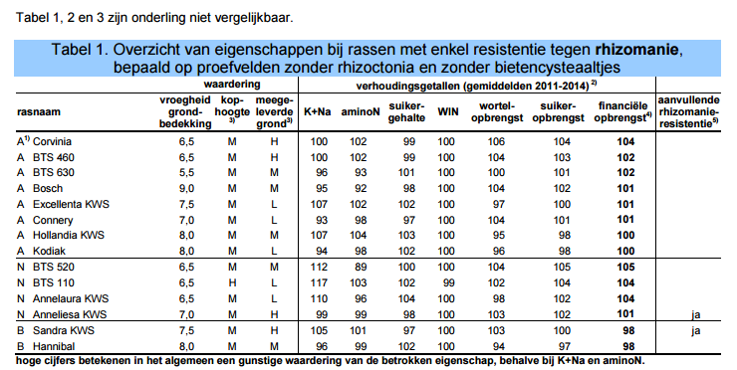

**Bron: website IRS**

1. **Bemesting.**

Geef aan of het gewas een **organische bemesting** heeft gehad. Noteer soort en m3.

Soort mest……………………………………. Aantal m3…………... m3

1. **Hoeveel kunstmest is aan het gewas gegeven**? Vul dat in in de tabel:

|  |  |  |  |
| --- | --- | --- | --- |
|  | naam | percentage | Totaal zuiver |
| Stikstof meststof |  | …. % N | …. Kg N |
| Fosfaat meststof |  | …..% P2O5 | …..kg P2O5 |
| Kali meststof |  | …..% K2O | …..kg K2O |
| Mengmeststof of blend |  | …..% N, ……. % P2O5 en …. % K2O | …..kg N, ……. Kg P2O5 en …. Kg K2O |

1. Reken met de tabel uit **hoeveel N** (stikstof) , **P2O5, (fosfaat)** en **K2O (kali)** het gewas heeft gekregen in de vorm van **organische mest**. De stikstof uit de dierlijke mest werkt voor 50% van de totale N in de mest. De fosfaat en de kali mag je voor 100 % rekenen.

Zet de gegevens in de tabel:

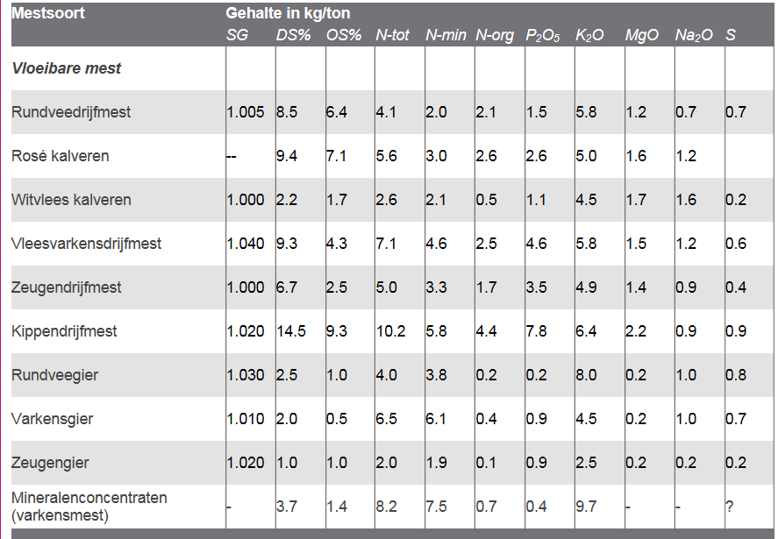

|  |  |  |  |
| --- | --- | --- | --- |
|  | stikstof | fosfaat | kali |
| Uit dierlijke mest |  |  |  |
| Uit kunstmest |  |  |  |
| totaal |  |  |  |
| Norm volgens bemestingsadvies |  |  |  |
| Te veel of tekort (+ of-) |  |  |  |
|  |  |  |  |

1. **Geef aan op welke manier de grond bewerkt is.**
   1. Kerende grondbewerking zoals ploegen ja/nee; wanneer uitgevoerd?
   2. zaaibedbereiding: noteer machines en diepte van bewerking.

Bewerking: ………………………………… diepte….. cm.

1. **Zaad en zaaien.**

Noteer het volgende:

* gebruikte zaaizaad: --------- eenheden per ha; een eenheid = ongeveer ……………. zaden
* afstand in de rij………… cm
* afstand tussen de rijen……… cm.
* Soort zaad: C zaad/ D zaad
* Pillenzaad behandeld met ………………. tegen ………………………………….
* Capaciteit van de zaaimachine : …………….. ha per dag
* Aantal zaai elementen: …………
* Is er bij het zaaien nog een (grond) behandeling uitgevoerd tegen bijvoorbeeld aaltjes? Ja/nee met ………………………………….. (naam middel)

1. **Chemische onkruidbestrijding.**

* Is er een chemische onkruidbestrijding uitgevoerd? Noteer naam, middel(en) en dosering.
* Wat zijn de probleemonkruiden in de suikerbietenteelt?
* Zoek van een paar probleemonkruiden illustraties en neem ze op in de uitwerking.

1. **Wat wordt in de teelt gedaan aan de bestrijding van bladvlekkenziektes zoals cercospora en ramularuia?**

Aantal bespuitingen: …………………. Naam middel, dosering …… kg/l per ha.

1. **Rooien.**

* Soort machine: zelfrijder, getrokken.
* Aantal rijen:…….
* Capaciteit per dag ongeveer ……. Ha.
* Welke maatregelen worden genomen om rooibeschadiging zo veel mogelijk te voorkomen?

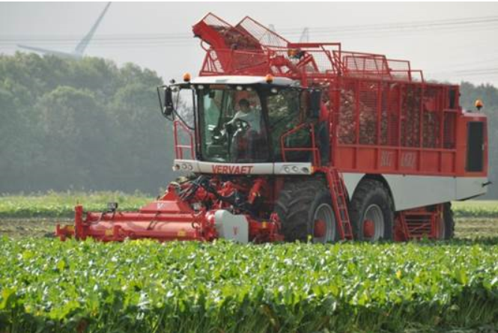

**Bron: website IRS**

[**http://www.irs.nl/alle/publicaties/1018-film-animatie-koppen**](http://www.irs.nl/alle/publicaties/1018-film-animatie-koppen)

**In het filmpje zie je een animatie over het koppen van bieten.**

**Bietvriendelijk rooien loont**

[**http://www.irs.nl/userfiles/publicaties/artikelen/Cosun_Magazine_no_4_2015-Bietvriendelijk.pdf**](http://www.irs.nl/userfiles/publicaties/artikelen/Cosun_Magazine_no_4_2015-Bietvriendelijk.pdf)

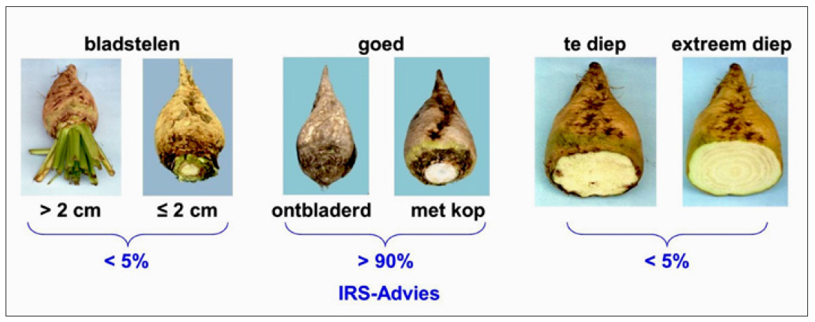

**Bron: website IRS**

De kwaliteit van het rooiwerk kun je ‘aflezen’ in de kwaliteit van het kopwerk. Bij goed koppen valt meer dan 90 % van de bieten in de categorie ‘goed’. (zie foto’s; bron irs)

Puntbreuk is ook een belangrijk kwaliteitskenmerk. Streven is het aantal bieten met een puntbreuk van meer dan 2 cm doorsnede zo laag mogelijk te houden.

Controleer van 100 gerooide bieten het kopwerk in categorie ‘te veel blad’, ‘goed’ en ‘te diep gekopt’. Let ook op de vuile puntbreuk, dit is puntbreuk die bij het rooien is ontstaan, de schone puntbreuk bij het storten aan de hoop.

|  |  |  |  |  |  |  |
| --- | --- | --- | --- | --- | --- | --- |
|  | kopwerk | | | puntbreuk | | |
| Te veel blad | goed | Te diep | < 2 cm | * 1. cm | >4 cm |
| Aantal van 100 bieten |  |  |  |  |  |  |

Beoordeel samen met de machinist van de rooimachine de kwaliteit van het rooiwerk.

Welke maatregelen kan hij nemen om de kwaliteit van het kopwerk te verbeteren?

…………………………………………………………………………………………………………………………………………..

…………………………………………………………………………………………………………………………………………..

Welke maatregelen kan hij nemen om de hoeveelheid puntbreuk te verminderen?

…………………………………………………………………………………………………………………………………………..

…………………………………………………………………………………………………………………………………………..

1. **Transport** 
   1. Hoeveel kippers rijden er mee bij het rooien?

…………………………………………………………………………………………………………………………………………..

* 1. Wat is de capaciteit van de kippers in tonnen.

…………………………………………………………………………………………………………………………………………..

* 1. Hoeveel bieten moeten globaal vanaf het perceel naar de hoop getransporteerd worden? Reken op 90 ton bieten inclusief tarra.

…………………………………………………………………………………………………………………………………………..